Зірки стануть ближчими
Юний друже!
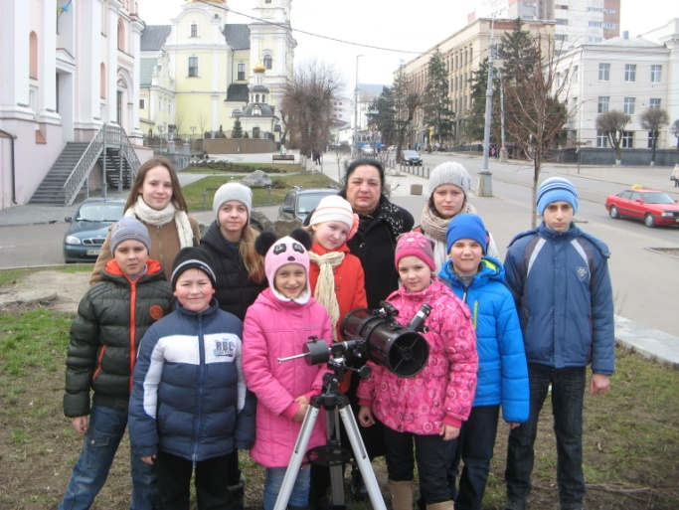
Якщо ти хочеш вивчати зорі та сузір΄я, планети та комети, спостерігати в телескоп, брати участь у різноманітних вікторинах,
брейн-рингах, екскурсіях, розвагах та конкурсах, терміново запишись в астрономічний гурток Вінницького обласного центру технічної творчості учнівської молоді (ОЦТТУМ)

Юні астрономи ОЦТТУМ вивчають незвідані далі, спостерігаючи їх у телескоп.
Заняття бюджетного астрономічного гуртка відбуваються
двічі на тиждень: у суботу та неділю у Вінницькому обласному центрі технічної творчості учнівської молоді:вул. Шолом Алейхема, 9. (Неподалік від краєзнавчого музею)
Дні занять юних астрономів - субота та неділя.
Для різних вікових груп різний час занять.
Запрошуємо вивчати космос учнів 4-х – 11-х класів та студентів

12 вересня 2018 р. ОЦТТУМ запрошує на
ДЕНЬ ВІДКРИТИХ ДВЕРЕЙ з 9 год. – до 17 год
всіх: від дошколяриків – до студентів для ознайомлення з планом та розкладом роботи різновікових груп та запису в різні гуртки центру
телефони для довідок для майбутніх астрономів:
098-041-93-21; 063-29-67-960.
Кількість місць обмежена (у групах по15 учнів)
З повагою, керівник гуртка – методист
Почапська Надія Іванівна. Тел. - 098 041 93 21.
Телефони ОЦТТУМ 671-371 та 670-194

